**BENNING ST 710**

**BENNING**

 **Bedienungsanleitung**

 **Инструкция по эксплуатации**

 **Notice d’emploi**

 **Navod k obsluze**

 **Gebruiksaanwijzing**

 **Instrukcja obstugi**

 **Användarhandbok**

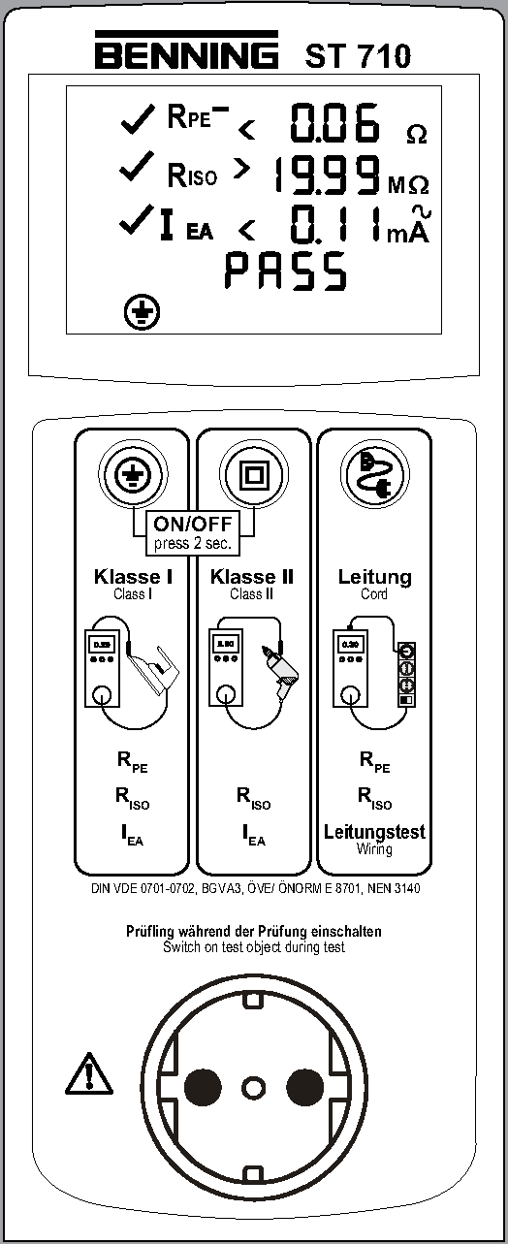

Пройден

ВКЛ/ВЫКЛ

Удерж. 2 сек

Шнур

Класс II

Класс I

Электропроводка

Во время проведения тестирования включите тестируемый объект

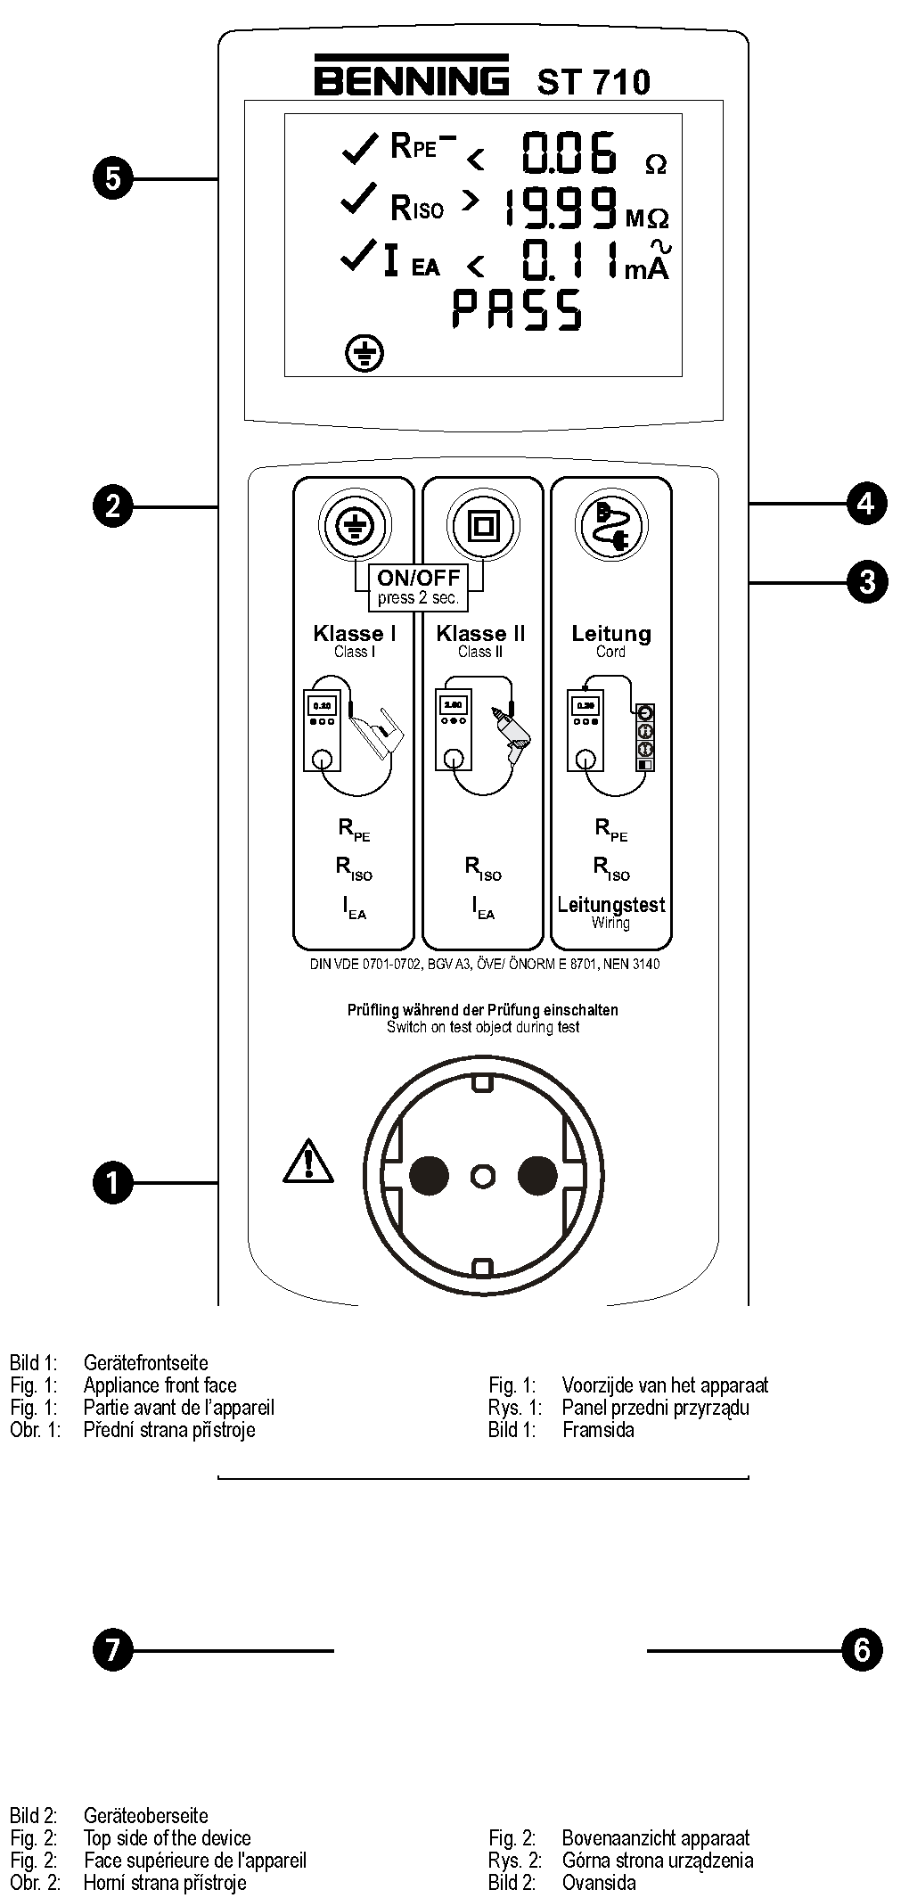

Электропроводка

Шнур

Класс II

Класс I

ВКЛ/ВЫКЛ

Удерж. 2 сек

Пройден

DIN VDE 0701-0702, BGV A3, ÖVE/ ÖNORM E 8701, NEN 3140

**Prüfling während der Prüfung einschalten**

Во время проведения тестирования включите тестируемый объект

Bild 2: Geräteoberseite

Рис. 2: Верх устройства Fig. 2: Bovenaanzicht apparaat

Fig. 2: Face superieure de l'appareil Rys. 2: Görna strona urzadzenia

Obr 2: Horni strana pristroje Bild 2: Ovansida

Bild 1: Gerätefrontseite

Рис. 1: Лицевая панель устройства Fig. 1: Voorzijde van het apparaat

Fig. 1: Partie avant de l’appareil Rys. 1: Panel przedni przyrzqdu

Obr. 1: Predni strana pnstroje Bild 1: Framsida

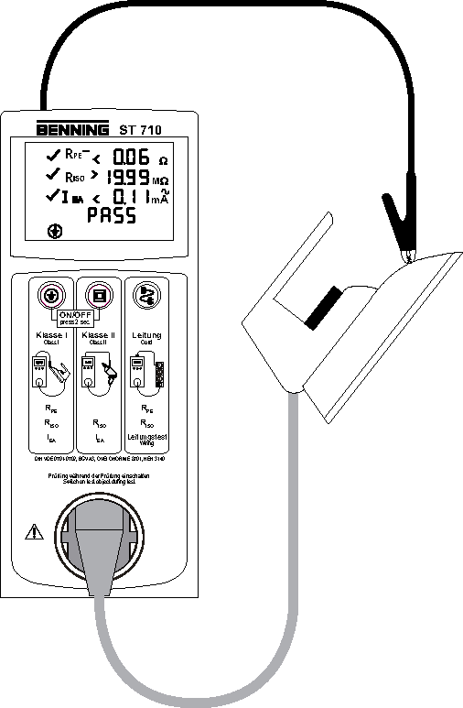Bild 3: Prüfung von Geräten der Schutzklasse I (Geräte mit

Schutzleiter und berührbaren leitfähigen Teilen die

am Schutzleiter angeschlossen sind)

Рис. 3: Проверка приборов класса защиты I (устройства

с защитным проводником и электропроводящими

частями к которым есть достур и которые подсоединены к

защитному проводнику)

Fig. 3: Contröle des appareils de la classe de protection

I (les appareils avec conducteur de protection et

avec des pieces touchables conductrices qui sont

connectees au conducteur de protection)

Obr 3: Zkouseni zarfzenf tridy ochrany I (zarfzenf s

ochrannym vodicem a vodivymi dily nechränenymi

proti doteku, pripojenymi k ochrannemu vodici)

Fig. 3: Testen van apparaten van beschermklasse I

(apparaten met aardegeleider en aanraakbare

geleidende onderdelen die op de aardegeleider zijn

aangesloten)

Rys. 3: Testy urzqdzen klasy ochronnej I (urzadzenia

z przewodami ochronnymi i dotykajacymi sie i

przewodzacymi czesciami, ktore sa podlaczone do

kabla ochronnego)

Bild 3: Test av utrustning med skyddsklass I (utrustning

med skyddsledare och atkomstbara ledande delar

anslutna till skyddsledaren)

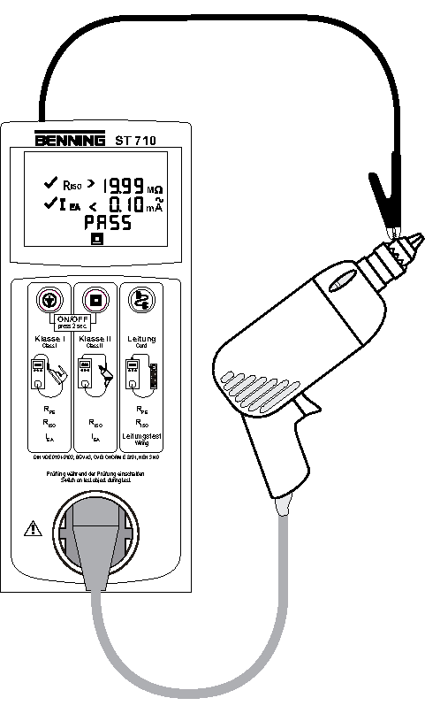Bild 4: Prüfung von Geräten der Schutzklasse II

(Schutzisolierte Geräte ohne Schutzleiter und mit

berührbaren leitfähigen Teilen) bzw. Prüfung von

Geräten der Schutzklasse III (Schutzkleinspannung)

Рис. 4: Проверка приборов класса защиты II (защищённые устройства

без защитного проводника и с электропроводящими частями, которым е

сть доступ) и проверка устройств с классом защиты (БСННН)

Fig. 4: Contröle des appareils de la classe de protection

II (appareils ä double isolation sans conducteur

de protection et avec des pieces touchables

conductrices) et contröle des appareils de la classe

de protection III (basse tension de protection)

Obr 4: Zkouseni zarfzenf tridy ochrany II (zarizeni s

ochrannou izolaci bez ochranneho vodice a s

vodivymi dily nechränenymi proti doteku) nebo

zkouseni zarizeni tridy ochrany III (male bezpecne

napeti)

Fig. 4: Testen van apparaten van beschermklasse II

(apparaten met randaarding zonder aardegeleider

en met aanraakbare geleidende onderdelen) resp.

testen van apparaten van beschermklasse III

(veiligheidslaagspanning)

Rys. 4: Testowanie urzqdzen II klasy ochronnej (urzqdzenia

z izolaj ochronna bez kabla ochronnego i z

dotykajacymi sie i przewodzacymi czasciami) lub

testowanie urzadzen III klasy ochronnej (male

napiacie ochronne)

Bild 4: Test av utrustning med skyddsklass II

(skyddsisolerad utrustning utan skyddsledare och

med atkomstbara ledande delar) resp. test av

utrustning med skyddsklass III (skyddsklenspänning)

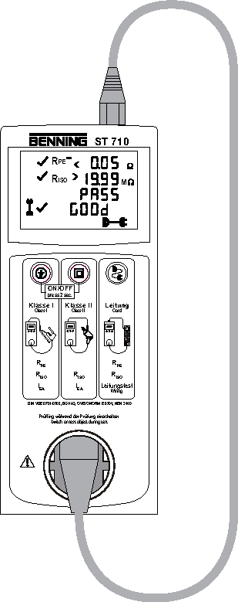Bild 5a: Prüfung von Geräteanschlussleitungen mit Kaltgerätestecker

Рис. 5a: Проверка соединительных кабелей устройства с разъёмом IEC

Fig. 5a: Controle des cäbles de connexion d'appareil avec fiche mäle CEI

Obr 5a: Zkouska pnpojovacich kabelu zarizeni s pripojovaci zästrckou

Fig. 5a: Testen van netvoedingskabels met apparaatstekker

Rys. 5a: Test kabli przylaczeniowych urzadzen z wtyczkami zimnych urzadzen.

Bild 5a: Test av nätkablar med IEC-kontakt

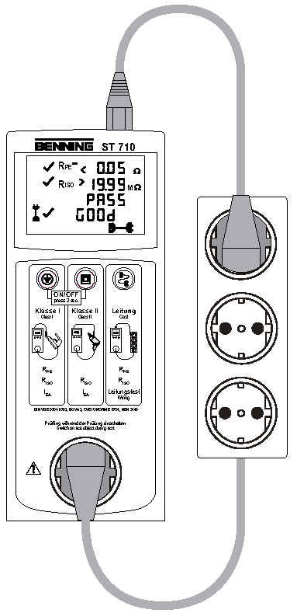

Bild 5b: Prüfung von Leitungen, Mehrfachverteilern und Leitungsroller

Рис. 5b: Проверка электрических кабелей, электрических коробок и кабельных катушек

Fig. 5b: Contröle de cäbles, de cäbles de distribution multiple et d'enrouleurs de cäble

Obr 5b: Zkouseni kabelu, vicenäsobnych rozvadecu a kabelovych civek

Fig. 5b: Testen van kabels, verdeeldozen en kabelhaspels

Rys. 5b: Testowanie kabli, rozdzielnic wielokrotnych i babnöw kablowych

Bild 5b: Test av kablar, flerfördelare och kabeltrummor

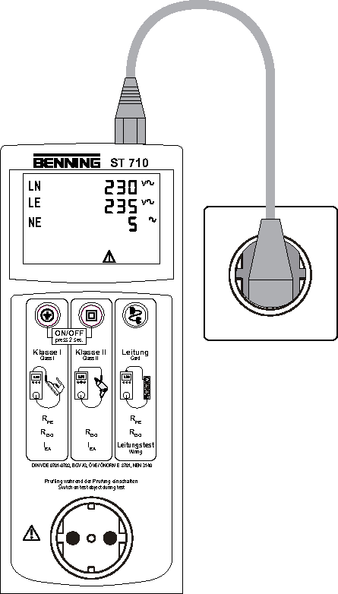Bild 6: Spannungsmessung an externer Schutzkontaktsteckdose

Рис. 6: Измерениенапряжения на внешних ударозазщищённых

розетках

Fig. 6: Mesure de tension sur une prise de courant de securite

externe

Obr 6: Mereni napeti na extern! zäsuvce s ochrannym kontaktem

Fig. 6: Spanningsmeting aan externe veiligheidswandcontactdoos

Rys. 6: Pomiar napi^cia na zewn^trznym gniazdku wtykowym z

zestykiem ochronnym

Bild 6: Spänningsmätning pa externa uttag

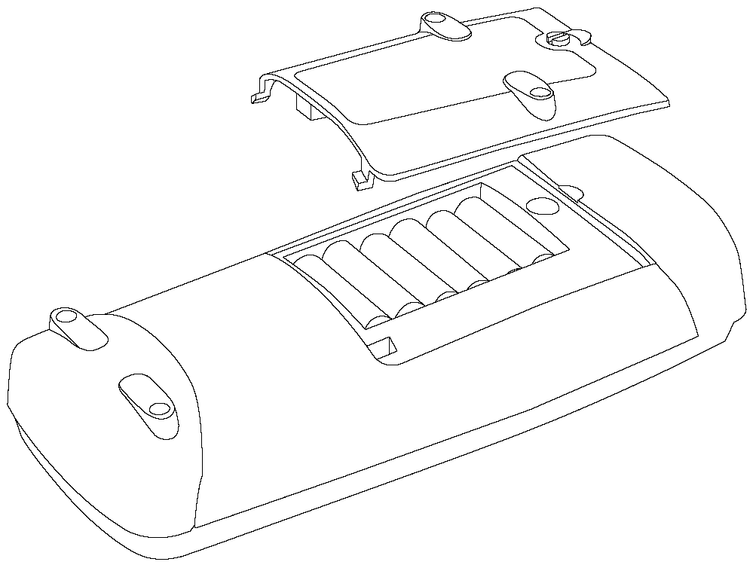

Bild 7: Batteriewechsel

Рис. 7: Замена батареи

Fig. 7: Remplacement des piles

Obr 7: Vymena baterif

Fig. 7: Vervanging van de batterij.

Rys. 7: Wymiana baterii

Bild 7: Batteribyte

**Инструкция по экслуатации**

**ТЕСТЕР BENNING ST 710**

Тестер устройств для проверки портативных электрических устройств и оборудования

на безопасность.

Проверка согласно стандартам DIN VDE 0701-0702, ÖVE/ ÖNORM E 8701

* Проверка катушек кабелей, разнообразных распределительных коробок и кабелей устройства с разъёмом IEC
* Измерение напряжения на внешней ударозащищённой розетке

**Содержание**

1. **Примечания пользователя**
2. **Примечания о безопасности**
3. **Условия поставки**
4. **Описание устройства**
5. **Общие данные**
6. **Условия среды**
7. **Электрические характеристики**
8. **Измерение с использованием тестера BENNING ST 710**
9. **ТО**
10. **Примечание по ООС**

1. **Примечания пользователя**

Эти инструкции пользователя предназначены для

* специалистов-электриков, компетентного персонала и
* лиц, которые прошли обучение по профессии электрика

Тестер BENNING ST 710 предназначен для проведения измерений в сухой среде. Он не должен использоваться в энергетических цепях с номинальным напряжением выше, чем 300 В переменного тока (более подробная информация в разделе 6. "Условия среды“)

Следующие символы используются в этих инструкциях по эксплуатации и на тестере BENNING ST 710;



Разрешается применение рядом с и удалением от опасных токоведущих проводников.

Опасность поражения электрическим током!

Указываются инструкции, которым нужно следовать, чтобы избежать опасности.

Важно, действуйте в соответствии с документацией!

Этот символ подтверждает, что необходимо следовать информации в инструкциях по эксплуатации,

чтобы избежать рисков.

Данный символ на тестере BENNING ST 710 значит, что тестер BENNING ST 710 полностью

заизолирован (II класс защиты).

Данный символ на тестере BENNING ST 710 значит, что тестер BENNING ST 710 полностью

совпадает в директивами ЕС.

Этот символ возникает на экране и указывает на разряженную батарею.

 (ПТ) Переменное напряжение или ток.



Заземление (напряжение на заземлении).

1. **Примечания о безопасности**

Данный прибор построен и протестирован в соответствии со стандартами

DIN VDE 0404 часть 1 и 2

DIN VDE 0411 часть 1/ EN 61010 часть 1

DIN VDE 0413 часть 1/ EN 61557 части 1, 2, 4 и10

Данный прибор был выпущен заводом в полностью безопасном техническом состоянии.

Чтобы поддержать это состояние и обеспечить безопасное использование тестера устройств, пользователь должен всё время следовать примечаниям и предупреждениям, которые указаны в этих инструкциях. Неправильное обращение и не соблюдение предупреждений может привести к серьезным **ранениям** или **к опасности для жизни.**

|  |
| --- |
| **ПРЕДУПРЕЖДЕНИЕ! Будьте осторожны при работе с неизолированными проводниками или носителями основной линии. Контакт с незаизолированными проводниками послужит причиной поражения электрическим током!** |

|  |
| --- |
| **Тестер BENNING ST 710 может быть использован только в электрических цепях в рамках категории перенапряжения II с проводником с максимальными 300 В переменного тока для заземления.**  **Помните, что работа с любыми типами электрических деталей опасна.** Даже низкое напряжение 30 В переменного тока и 60 В постоянного тока может быть опасным для человека. |

|  |
| --- |
| **Перед началом работы с тестером устройств всегда проверяйте его на наличие повреждений.** |

Если безопасное использование тестера больше невозможно, то его необходимо незамедлительно выключить и обеспечить предотвращение его случайного включения.

Предполагается, что безопасное использование тестера уже невозможно, если:

- имеются очевидные признаки повреждения

- тестер не работает

- после длительного хранения при неблагоприятных условиях

- после несоответствующих условий транспортировки

- при попадании влаги на устройство

|  |
| --- |
| **чтобы предотвратить опасность**  - не прикасайтесь к неизолированным наконечникам измерительных головок измерительных выводов,  - подсоедините выводы в соответствующим образом промаркированные гнёзда на измерительном инструменте |

|  |
| --- |
| ТО:  **Не открывайте тестер, так как в нём нет компонентов, которые могут быть заменены пользователем.** Ремонт и обслуживание должны проводиться только квалифицированным персоналом! |

|  |
| --- |
| **Чистка:**  **Регулярно протирайте корпус сухой тканью и чистящим средством. Не используйте полирующие вещества или растворители!** |

1. **Комплект поставки**

Комплект поставки тестера BENNING ST 710 включает:

1. Один ТЕСТЕР BENNING ST 710
2. Один контрольный вывод с зажимом.
3. Один сетевой шнур IEC (соединительный кабель IEC)
4. Одна компактная защитная сумка
5. Шесть батареек 1,5 В/ тип AA (IEC LR6), которые установлены в тестер
6. Одна инструкция пользователя

Детали, которые подвергаются износу:

- тестер BENNING ST 710 поставляется с шестью батарейками 1,5 В типа АА (IEC LR6).

Оборудование, поставляемое по желанию заказчика:

- Ярлычки "следующая дата тестирования", 300 шт.

измерительный адаптер для трёхфазовых нагрузок

для измерений RPE, RISO (сопротивление изоляции) и IEA (переменный блуждающий ток) :

- 16 A муфта CЕE - 16 A противоударный штекер(044122)

- 32 A муфта CЕE - 32 A противоударный штекер (044123)

Как альтернатива:

Клещи для измерения тока утечки BENNING CM 9 для измерения разностного тока, тока защитного проводника и тока нагрузки при однофазной и трёхфазной нагрузке(044065)

Измерительный адаптер для клещей для измерения тока утечки BENNING CM 9, кондукторы поставляются отдельно, с двойной изоляцией:

- муфта CЕE 16 A - противоударный штекер 16 A(044131)

- муфта CЕE 16 A - CEE штекер 32 A (044127)

- муфта CЕE 32 A - CEE штекер 32 A (044128)

Свидетельства сертификации для "Тестирования электрических приборов" можно бесплатно скачать на[www.benning.de](http://www.benning.de/)

1. **Описание устройства**

См. рисунок 1 Передняя панель устройства

См. рисунок 2 Верх устройства

Элементы на экране и элементы для управления оператором указанные в Рис.1 и 2 имеют следующее назначение:

 тестовое гнездо, для подсоединения устройства для проведения тестирования,

 **-клавиша** Проверка приборов класса защиты I (устройства с защитным проводником и доступными электропроводящими   
частями, которые подсоединены к защитному проводнику),

 виртуальная клавиша, проверка приборов класса защиты II (защищённые устройства без защитного проводника и с доступными электропроводящими частями) и проверкой устройст с  
 классом защиты III (БСННН)

 **-**виртуальная клавиша, проверка электрических кабелей, электрических коробок и кабельных катушек с соединительным р разъемом IEC

ЖК экран показывает ход тестирования и результаты измерений,

тестовое гнездо 4 мм для подключения контрольный вывода с зажимом.

соединительный разъем IEC, для подсоединения сетевого шнура IEC

1. **Общие данные**

Тестер BENNING ST 710 предназначен для тестирования на электрическую безопасность согласно стандартам DIN VDE 0701-0702, BGV A3, ÖVE/ ÖNORM E8701 and NEN 3140.

 Тестер BENNING ST 710 автоматически определяет тип подключенного к нему объекта и информирует пользователя, если была выбрана неправильная процедура тестирования [ …. ]: заранее заданные предельные величины и результаты измерения типа "pass/ fail" ("прошел/ не прошел") облегчают оценку результатов тестирования.

1. **Условия среды**

* Тестер BENNING ST 710 предназначен для измерения в сухой среде.
* Максимальная барометрическая высота для проведения измерений: 2000 м
* Категория перенапряжения / категория установки: IEC 61010-1-300 В II категория,
* Класс загрязнённости: 2
* Класс защиты: IP 40 (DIN VDE 0470-1 IEC/ EN 60529)

IP 40 означает: Защита от доступа к опасным деталям и защита от попадания твёрдых частиц диаметром > 1 мм, (4 - первый индекс). Не защищён от воды (0- второй показатель)

* Электромагнитная совместимость: EN 61326-1
* Температура эксплуатации и относительная влажность:

Для температуры эксплуатации от 0 °C до 30 °C относительная влажность должна составлять менее 80 %

Для температуры эксплуатации от 31 °C до 40 °C относительная влажность должна составлять менее 75 %

* Температура хранения: Тестер BENNING ST 710 может храниться при температуре в диапазоне от - 25 °C до +65 °C (относительная влажность от 0 до 80 %). Пред отправкой на хранение батарея должна быть излечена из устройства.

1. **Электрические характеристики**

Примечание: Точность измерений указана, как сумма

* относительной доли измеряемого значения и
* количества цифр.

Данная точность измерений действительна для температур в диапазоне от 18 °C до 28 °C и относительной влажности ниже 80 %.

1. **Сопротивление защитного проводника:**

|  |  |  |
| --- | --- | --- |
| **Диапазон измерений** | **Разрешение** | **Точность измерений** |
| 0.05 Ω - 20 Ω | 0.01 Ω | 5 % ± 2 цифры |
| Испытательный ток: | > 200 мA (2⎕ Ω) | |
| напряжение холостого хода: | > 4 В номинального напряжения | |

1. **Сопротивление изоляции**

|  |  |  |
| --- | --- | --- |
| **Диапазон измерений** | **Разрешение** | **Точность измерений** |
| 0.5 MΩ -20 MΩ | 0.01 MΩ | 5 % ± 2 цифры |
| 0.1 MΩ - 0.49 MΩ | 0.01 MΩ | 10 % ± 2 цифры |
| Испытательное напряжение: | 500 ВDC @ 1 мA номинального, + 20 %, - 0 % | |
| Испытательный ток: | > 1 мA при 500 kΩ, | < 2 мA at 2 kΩ |

1. **Ток защитного проводника и контактный ток с использованием альтернативного метода измерения тока потерь**

|  |  |  |
| --- | --- | --- |
| **Диапазон измерений** | **Разрешение** | **Точность измерений** |
| 0.10 мA - 20 мA | 0,01 мA | 5 % ± 2 цифры |
| Испытательное напряжение: | 40 Впеременный ток,50 Hz | |
| Испытательный ток: | < 5 мA при 2 kΩ | |

1. **Тестирование шнура**

- измерение сопротивления защитного проводника согласно п. 7.1

- измерение сопротивления изоляции согласно п. 7.2

- тестирование внешнего проводника (L) и нейтрального проводника (N) на разрыв линии

- тестирование внешнего проводника (L) и нейтрального проводника (N) на короткое замыкание

1. **Измерение напряжения на внешней ударозащищённой розетке**

|  |  |  |  |
| --- | --- | --- | --- |
| **Диапазон измерений** | **Разрешение** | **Точность измерений** | **Защита от перегрузок** |
| 50 В - 270 Впеременный ток | 1 В | < 5 % верхнего  диапазона измерений | 300 В |

Экран

- напряжение между внешним проводником (L) и нейтральным проводником (N)

- напряжение между внешним проводником (L) и проводом заземления (PE)

- напряжение между нейтральным проводником (L) и проводом заземления (PE)

1. **Предельные величины согласно стандартам DIN VDE 0701-0702, ÖVE/ ÖNORM E 8701**

**Примечание:**

|  |  |  |  |
| --- | --- | --- | --- |
|  | **Класс защиты I** | **Класс защиты II, III** | **Линейный тест** |
| **Сопротивление**  **заземляющего**  **проводника**  **Rpe** | для шнура с номинальным током ≤ 16 A:  **≤ 0.3 Ω** при длине до 5 м,  для следующих 7,5 м:  дополнительные 0,1Ω, макс. 1 Ω,  Для шнуров с более высоким  номинальным током применяются рассчитанные  значения омического сопротивления. |  | **≤ 0.3 Ω**  (см. I класс  защиты) |
| **Сопротивление**  **изоляции**  **RISO** | **≥ 1 MΩ**  ≥ 2 MΩ для подтверждения безопасного  отключения (адаптер)  ≥ 0.3 MΩ для устройств  с нагревательными элементами | **≥ 2 MΩ**  ( II класс защиты)  ≥ 0,25 MΩ  ( III класс защиты) | **≥ 1 MΩ** |
| **Ток**  **защитного**  **проводника**  **IEA** | **≤ 3.5 мA**  на электропроводящих деталях с  заземляющим проводом  1 мA/ кВ для устройств с  нагревательными элементами P > 3.5 кВ |  |  |
| **Контактный**  **ток**  **IEA** | ≤ 0.5 мA  на электропроводящих деталях с  без заземляющего провода | **≤ 0.5 мA**  на электропроводящих деталях с  без заземляющего провода |  |

1. **Измерение с использованием тестера BENNING ST 710**
2. **Подготовка к измерению**

Используйте и храните тестер BENNING ST 710 только при указанной темпер­атуре - Устройство не должно подвергаться постоянному воздействию солнечных лучей.

- Проверьте данные по напряжению и току, указанные на выходах для измерений.

- Сильные источники воздействия вблизи тестера BENNING ST 710 могут привести к неточностям при измерениях и нестабильным показателям.

|  |
| --- |
| **Перед началом работы с тестером BENNING ST 710 всегда проверяйте устройство, провода и**  **объект проверки на наличие повреждений.** |

|  |
| --- |
| Перед началом проверки, включите объект проверки (Включите электропитание). |

|  |
| --- |
| **В начале испытания необходимо проверить, соответствует ли выбранная процедура испытания классу защиты подключенного объекта.** |

1. **Переключение тестера BENNING ST 710 в позицию вкл./выкл.**

Нажать и удерживать кнопки  и  примерно 3 секунды для включения тестера BENNING ST 710. 2 акустические сигнала подтверждают, что прибор включен. Нажмите эти же кнопки для выключения.

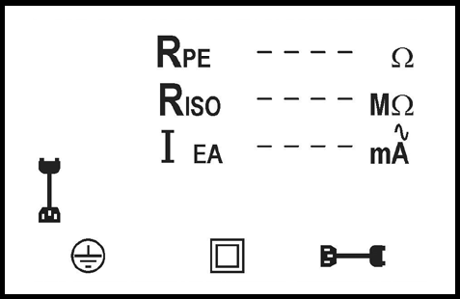

Тестер BENNING ST 710 выключится автоматически спустя примерно 3 минуты (APO, Автоматическое выключение). Он включается снова при нажатии кнопок и . Акустический сигнал подтверждает, что прибор выключился автоматически. При измерении напряжения на внешней защищенной розетке дезактивируется автоматическое отключение.

1. **Порядок проведения испытания**

Тестер BENNING ST 710 предназначен для испытания электробезопасности в соответствии с нормами DIN VDE 0701-0702 и ÖVE/ ÖNORM E 8701. См. текущую версию норм для более подробной информации относительно испытаний и предельных значений.

Тестер BENNING ST 710 автоматически определяет тип подключенного объекта испытания и информирует пользователя в случае неправильного предварительного выбора процедуры испытания […]

1. **Испытание электрических приборов/оборудования в соответствии с нормами DIN VDE 0701-0702 и ÖVE/**

**ÖNORM E 8701**

|  |
| --- |
| **перед проведением испытания необходимо провести визуальный осмотр испытуемого объекта . В случае возникновения возможных повреждений, испытание необходимо остановить.** |

1. **Испытание приборов класса защиты I** 

- Испытание приборов с заземляющим проводником и доступными токопроводящими частями, которые не под­ключены к заземляющему проводнику

- Подключить объект испытания к тестовому гнезду тестера BENNING ST 710.

- Вставить предохранительную пробку 4 мм лабораторного провода с аллигаторным зажимом в предохранительный разъем 4 мм и установить соединение с металлической частью объекта испытания.

- Включить объект испытания.

- Нажать кнопку для запуска автоматического процесса испытания.

- Испытание начинается с измерения сопротивления заземляющего проводника Rpe. Если Rpe >~ 100 Ω, измерение останавливается без получения результатов измерения и рядом с символом RPE изображен крестик. "FAIL" появляется на дисплее, подтверждая, что измерение было остановлено.

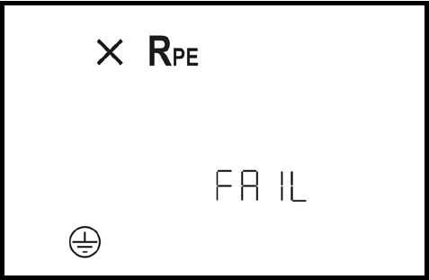

- Если Rpe < 20 Ω (но больше максимально допустимого предельного показателя), измеренное значение Rpe выводится на дисплей. Символ  , стоящий за символом Rpe указывает, что предельное значение превышено.

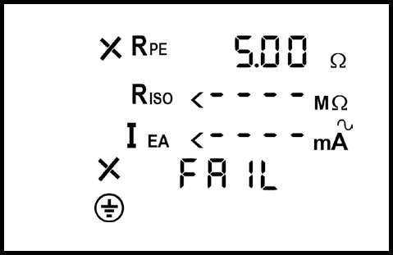

- Если RPE ниже предельно допустимого значения, измеренная величина RPE выводится на дисплей, и

рядом с символом Rpe появляется . Затем снова проводится замер Rpe с обратной полярностью. После проведения замеров RPE, начинается испытание сопротивления изоляции.

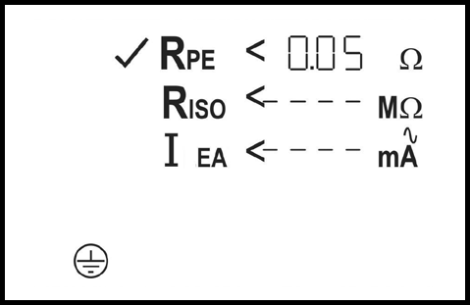

- Если на дисплей выведено "Lo LOAD", проверьте, включен ли объекта испытания.

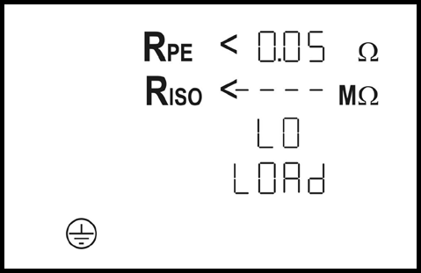

- Нажмите кнопку  , чтобы продолжить испытание, если нагрузка очень низкая (RL-N < 100 kΩ).

- Если сопротивление изоляции RISO выше максимально допустимого предельного значения, на дисплее появляется изображение  рядом с символом RISO .

- Аналогично, изображение  появляется рядом с символом Iea , если ток защитного проводника Iea ниже допустимого предельного значения.

- Испытание считается пройденным, если на дисплее появляется надпись "PASS".

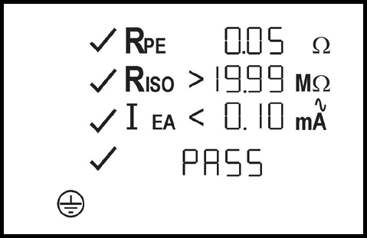

См. рисунок 3: Испытание приборов класса защиты I (приборы с заземляющим проводником и

и доступными токопроводящими частями, которые подключены к заземляющему проводнику)

**Примечания по измерению сопротивления заземляющего проводника:**

- В качестве альтернативы , измерение сопротивления заземляющего проводника RPE может проводиться непрерывно (макс. 3 минуты). Для этого нажмите кнопку и удерживайте примерно > 5 секунд, пока на дисплее не появится символ . Проверьте соединительный провод объекта испытания, перегибая его по всей длине, чтобы обнаружить слабые точки или разрыв заземляющего проводника. Тестер BENNING ST 710 постоянно фиксирует текущие показатели замера на дисплее и сохраняет максимальное значение в памяти. Повторным нажатием кнопки проводится замер с обратной полярностью. Снова нажмите кнопку, чтобы вывести на дисплей максимальное значение RPE и продолжить процесс испытания в соответствии с разделом 8.2.1.

1. **Испытание приборов класса защиты II (защищенные от удара током) и класса III (безопасное сверхнизкое напряжение)**

- Испытание приборов без заземляющего проводника и с доступными токопроводящими частями

- Подключить объект испытания к тестовому гнезду 1 тестера BENNING ST 710.

- Установить соединение тестового гнезда 4 мм № 6 и металлической части объекта испытания посредством лабораторного провода с аллигаторным зажимом.

- Включить объекта испытания.

- Нажать кнопку 3 для запуска автоматического процесса испытания.

- Если на дисплей выведено "Lo LOAD", проверьте, включен ли объекта испытания.

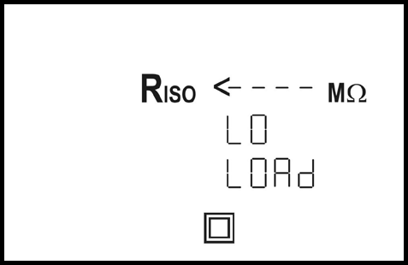



- Нажмите кнопку , чтобы продолжить испытание, если нагрузка очень низкая (RL-N > 100 kΩ).

- Если сопротивление изоляции RISO выше максимально допустимого предельного значения, на дисплее появляется изображение рядом с символом RISO .

- Аналогично, появляется рядом с символом IEA , если контактный ток IEA ниже допустимого предельного значения.

Испытание считается пройденным, если на дисплее появляется надпись "PASS".

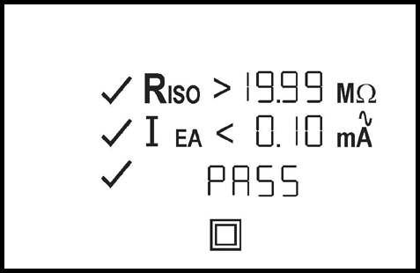

**Примечание по измерению изолирующего сопротивления для объекта испытания класса защиты III:**

- В связи с предельным значением объектов испытания класса защиты II равным 2 для испытания объекта класса защиты III, необходимо следить, чтобы измеренные показания между предельными значениями от 2 (класс защиты II) и до 0.25 (класс защиты III) обозначались изображением , рядом с символом R|S0.

См. рисунок 4: Испытание приборов класса защиты II (защищенные приборы с заземляющим проводом и с доступными токопроводящими частями) и испытание приборов класса III (безопасное сверхнизкое напряжение)



1. **Испытание шнура**

Испытание шнура может проводиться как для испытания шнуров питания IEC (кабели, подключающие прибор

к разъему IEC), так и для испытания катушек кабеля, распределительных коробок и удлинителей.

1. **Испытание шнуров питания IEC (кабелей с адаптером IEC)**

- Подключить шнуры питания IEC, которые подлежат испытанию тестером BENNING ST 710 через разъем IEC и тестовое гнездо .

- Нажмите кнопку для запуска автоматического процесса испытания.

- Испытание начинается с измерения сопротивления заземляющего проводника Rpe.

- В зависимости от того, выше оно или ниже предельного значения рядом с символом RPE отображается изображение  или  .

|  |
| --- |
| **Сопротивление заземляющего проводника зависит от длины и разреза испытуемого провода. Возможно, что результат измерения будет допустимым, но тестер BENNING ST 710 покажет изображение**  **рядом с символом RPE.** |

- Типовые значения сопротивления проводов указаны в таблице 1.

|  |  |  |  |
| --- | --- | --- | --- |
| **Разрез** | | | |
| Длина | 1.0 мм2 | 1.5 мм2 | 2.5 мм2 |
| 5 м | 0.1 Ω | 0.06 Ω | 0.04 Ω |
| 10 м | 0.2 Ω | 0.12 Ω | 0.08 Ω |
| 25 м | 0.5 Ω | 0.3 Ω | 0.2 Ω |
| 50 м | 1.0 Ω | 0.6 Ω | 0.4 Ω |

Таблица 1: Значения сопротивления заземляющего проводника зависят от длины и разреза.

- После проведения испытания RPE , замер сопротивления изоляции проводится автоматически.

- В зависимости от того, выше оно или ниже предельного значения рядом с символом RiSO отображается изображение  или  .

- После проведения испытания RISO, внешний (L) и нулевой проводник (N) проверяется на разрывы провода и короткие замыкания. Пройденное испытание на разрывы и короткие замыкания обозначается изображением  следующим за  и символом “GOOd“.

- Символ "PASS" обозначает успешное прохождение всего процесса испытания.

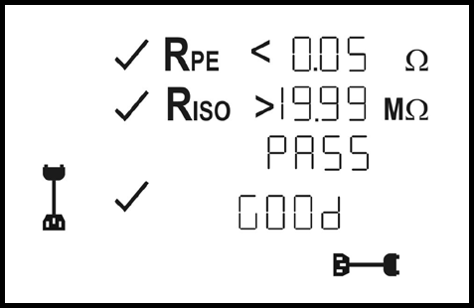

- Если испытание на разрывы и короткие замыкания не удалось, один из следующих символом выводится на дисплей вместо символа “GOOd“:

- Символ "OPEN":

указывает на разрыв внешнего (L) или нулевого проводника (N)

- Символ "Short":

указывает на короткое замыкание между внешним (L) и нулевым проводником (N)

См. рисунок 5а: Испытание прибора соединяющего кабели с разъемом IEC

**Примечания по измерению сопротивления заземляющего проводника:**

- В качестве альтернативы , измерение сопротивления заземляющего проводника RPE может проводиться непрерывно (макс. 3 минуты). Для этого нажмите кнопку и удерживайте примерно > 5 секунд, пока на дисплее не появится символ . Проверьте соединительный провод объекта испытания, перегибая его по всей длине, чтобы обнаружить слабые точки или разрыв за­земляющего проводника. Тестер BENNING ST 710 постоянно фиксирует текущие показатели замера на дисплее и сохраняет максимальное значение в памяти. После повторного нажатия кнопки проводится замер с обратной полярностью. Снова нажмите кнопку , чтобы вывести на дисплей максимальное значение Rpe и продолжить процесс испытания в соответствии с разделом 8.2.3.1.

1. **Испытание катушек кабеля, распределительных коробок и удлинителей**

- Подключить шнур питания IEC (кабель с адаптером IEC), включенный в комплект поставки к разъему IEC тестера BENNING ST 710.

- Подключить испытуемый провод к тестовому гнезду и к защищенному гнезду шнура питания IEC.

- Нажмите кнопку для запуска автоматического процесса испытания.

- Дальнейший процесс испытания соответствует порядку испытания, описанному в разделе 8.2.3.1.

См. рисунок 5б: Испытание проводов, распределительных коробок и катушек кабеля

* 1. **Измерение напряжения на внешнем защищенном гнезде**

- Подключить шнур питания IEC (кабель с адаптером IEC) к разъему IEC тестера BENNING ST 710.

- Подключить защищенный штекер к защищенному гнезду, которое подлежит испытанию. При подаче основного напряжения, измерение напряжения начинается автоматически.

- В зависимости от положения внешнего проводника (справа или слева) защищенного гнезда указываются потенциалы между соединительными клеммами L, N и PE.

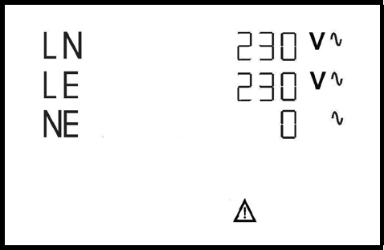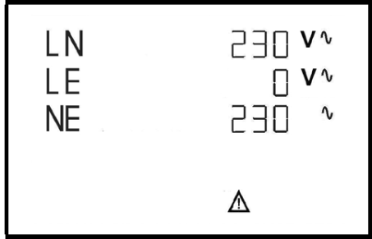

или

|  |
| --- |
| **Измеряются только потенциалы между отдельными клеммами L, N и PE. Замер не дает никакой информации по правильной установке защищенного гнезда. В случае опасного контактного напряжения проводника тока PE предупреждения не будет!** |

См. рисунок 6: Измерение напряжения на внешнем защищенном гнезде.

1. **Обслуживание**

|  |
| --- |
| **Перед открытием тестера BENNING ST 710 убедитесь, что он не находится под напряжением! Опасность электрического удара** |

Работа с открытым тестером BENNING ST 710 под напряжением должна проводиться **только квалифицированными электриками, учитывая специальные меры предосторожности для предотвращения аварий**

Убедиться, что тестер BENNING ST 710 находится не под напряжением, как описано ниже, перед открытием прибора

- Выключить испытатель.

- Снять все соединяющие кабели с объекта.

1. **Защита прибора**

При определенных обстоятельствах невозможно обеспечивать безопасную работу тестера BENNING ST 710, например, в таких случаях:

- Видимое повреждение корпуса.

- Неверные результаты замеров.

- Видимые последствия длительного хранения в ненадлежащих условиях.

- Видимые последствия ударов при транспортировке.

В таких случаях тестер BENNING ST 710 необходимо немедленно отключить от точек замера и изолировать во избежание дальнейшего использования.

1. **Очистка**

Очистить внешнюю поверхность корпуса чистой сухой тканью (исключение: специальные очищающие салфетки). Избегать использования растворителей и/или моющих средств для очистки прибора. Нужно обязательно убедиться, что отсек и контакты батарейки не загрязнены вытекшей аккумуляторной кислотой.

Если загрязнение аккумуляторной кислотой или белый налет появляется на участке батареек или отсека для батареек, очистите его сухой тканью.

1. **Замена батареек**

|  |
| --- |
| **Перед открытием тестера BENNING ST 710 убедитесь, что он не находится под напряжением! Опасность электрического удара** |

Тестер BENNING ST 710 питается от батареек 1.5 В типа AA (IEC LR6).

Замена батарейки (см.рисунок 7) требуется при появлении на дисплее символа батарейки .

Выполнить следующие действия по замене батареек:

- Выключить тестер BENNING ST 710.

- Положите тестер BENNING ST 710 лицевой стороной вниз и открутить болты от крышки отсека для батарейки.

- Поднять крышку отсека для батарейки (в месте прорезей корпуса), взяв за нижнюю часть отсека для батарейки.

- Удалить разряженные батарейки из отсека.

- Затем вставить новые батарейки в отсек в указанных местах (проверьте правильность полярности батареек).

- Закрыть крышку отсека для батареек в нижней части и закрепить болтами.

См. рисунок 7: Замена батарейки

|  |
| --- |
| **Внесите свой вклад в защиту окружающей среды! Не выбрасывайте разряженные батарейки в бытовой мусор. Вместо этого, отнесите их в пункт сбора для утилизации батареек и специальных отходов. Узнайте информацию в вашем населенном пункте.** |

1. **Калибровка**

Для поддержания указанной точности результатов измерения прибор должен периодически проходить калибровку через равные промежутки времени в обслуживающем цехе нашего завода. Мы рекомендуем проводить калибровку прибора раз в год. Отправьте прибор по следующему адресу:

BENNING Elektrotechnik & Elektronik GmbH & Co. KG

Сервисный центр

Роберт Бош Стрит 20

D - 46397 Бохольт

1. **Экологическое примечание**

|  |  |
| --- | --- |
|  | По истечении срока эксплуатации утилизируйте, пожалуйста, прибор в пунктах сбора, предусмотренных в вашем населенном пункте. |